

Д У М А
Лазовского муниципального округа
Приморского края

Р Е Ш Е Н И Е
с. Лазо
29.01.2025 года № 544

Об установлении границ территории
территориального общественного самоуправления
«Некрасовская, 1» с. Лазо, Лазовского
муниципального округа

В соответствии со ст. 27 Федерального закона от 06.10.2006 г. № 131-ФЗ «Об общих принципах организации местного самоуправления в Российской Федерации», ст. 17 Устава Лазовского муниципального округа Приморского края, разделом 7 главы 1 Положения о территориальном общественном самоуправлении на территории Лазовского муниципального округа Приморского края, утверждённого решением Думы Лазовского муниципального округа от 08.06.2023 г. № 414-МПА, Дума Лазовского муниципального округа

РЕШИЛА:

1. Установить границы территории территориального общественного самоуправления «Некрасовская, 1» с. Лазо Лазовского муниципального округа согласно приложению 1 «Границы территориального общественного самоуправления «Некрасовская, 1» с. Лазо» и приложению 2 «Схема границ территории территориального общественного самоуправления «Некрасовская, 1» с. Лазо» (прилагаются).
2. Направить настоящее решение в администрацию Лазовского муниципального округа не позднее 10 рабочих дней со дня его принятия.
3. Направить настоящее решение в Совет территориального общественного самоуправления «Некрасовская, 1» с. Лазо, Лазовского муниципального округа не позднее 10 рабочих дней со дня его принятия.
4. Контроль за исполнением настоящего решения возложить на заместителя председателя Думы Лазовского муниципального округа — Поднебеского В.В.
5. Настоящее решение вступает в силу со дня его принятия.

Председатель Думы
округа В.И. Яламов

Приложение 1 к решению Думы
Лазовского муниципального округа
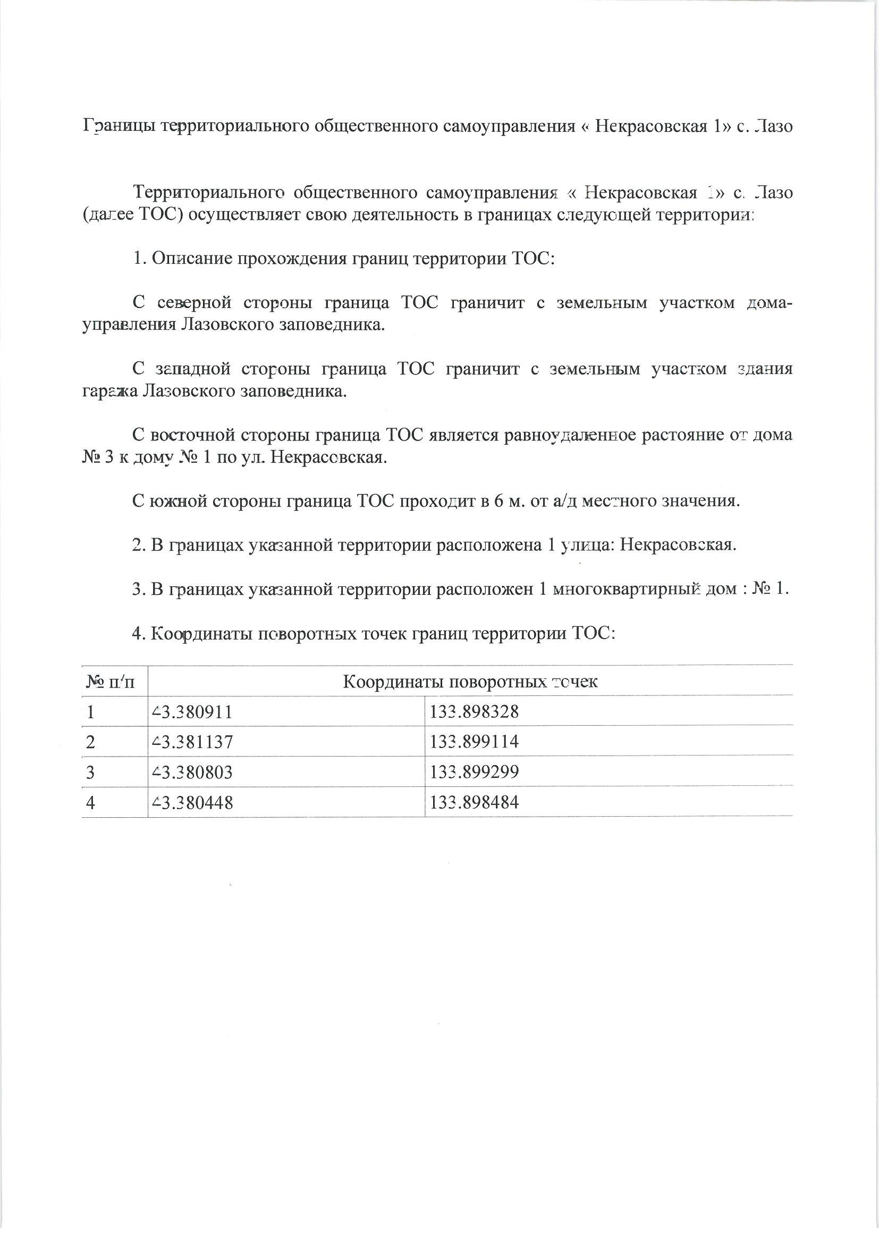
от 29.01.2025 г. № 544

Приложение 2 к решению Думы
Лазовского муниципального округа
от 29.01.2025 г. № 544
